师：好。现在让我们来构造一个新数列：在数列$\{\frac{1}{n}\}$的每一项后面都插入一个正整数，即数列$\frac{1}{1}$，1，$\frac{1}{2}$，2，$\frac{1}{3}$，3，…这个数列满足你的极限描述吗？
生：呃……也满足，但它不是我要描述的有极限的那种数列。
师：所以在你的描述里还应该增加什么条件？
生：可以要求$a_{q}$及其之后的所有项和极限值的差值的绝对值都小于预先指定的足够小的正实数，所以应该改成这样：对于数列中任意的第p项，其后总存在第q项使得${|a}_{p}-L|>{|a}_{q}-L|$，并且对于$n>q$有${|a}_{n}-L|<\frac{1}{{10}^{M}}$，这里M是预先任意指定的正整数，那么我们说L是数列${\{a}_{n}\}$的极限。

我的描述应该改成：数列中的任意一项之后总有第p项及其后面的第q项使得${|a}_{p}-L|≥{|a}_{q}-L|$，并且对于$n>q$有${|a}_{n}-L|<\frac{1}{{10}^{M}}$，这里M是预先任意指定的正整数，那么我们说L是数列${\{a}_{n}\}$的极限；

对于任意正整数N，总存在正整数p和q使得q>p>N时有${|a}_{p}-L|≥{|a}_{q}-L|$，并且对于$n>q$有${|a}_{n}-L|<\frac{1}{{10}^{M}}$，这里M是预先任意指定的正整数，那么我们说L是数列${\{a}_{n}\}$的极限；
——所以总的来说还是不如${|a}_{n_{1}}-L|≥{|a}_{n_{2}}-L|≥{|a}_{n_{3}}-L|≥…$更直观，这种表述需要转点弯才行

如何表述当n越来越大时$a_{n}$越来越接近极限L呢？或者说如何表述总有后面的项比前面的项更接近极限呢？

。用数学符号语言可以叙述为：存在$n_{1}, n_{2},n_{3},…$使得$${|a}_{n_{1}}-L|≥{|a}_{n_{2}}-L|≥{|a}_{n_{3}}-L|≥…$$
其中$n_{1}, n_{2},n_{3},…$均是原数列里满足条件的各项的下标，$n_{1}$的选取要看数列中是否存在正整数个值为极限值的项，如果存在，那么$n_{1}$是数列中值为极限值的最后那一项之后的任意一项的下标，否则的话$n_{1}$可任取，例如取1的话，也就是$a_{n_{1}}=a_{1}$，其它的$n_{2},n_{3},…$只要保证不等式成立并且$n_{1}$<$n_{2}$<$n_{3}<…$就可任意取。
这个数列可以接近L到何种程度呢?自某一项之后的所有项各自和L的差值可以小于预先任意指定的足够小的正数。用数学符号语言可以表述为：存在$N$使得对于$n>N$有${|a}_{n}-L|<\frac{1}{{10}^{M}}$，这里M是预先任意指定的正整数；

关于M是“任意大的正实数”的明确定义，我们不妨说比${10}^{N}$大的数都是“任意大的正实数”，其中$N$是大于${10}^{9}$的任意自然数
我是觉得把描述具体化很有好处，所以才会有把“任意给定的正实数”换为“足够小的正实数”的想法。比如说为了强调爱因斯坦的物理学得很好，我们对比如下两种定义就会发现哪种描述更具说服力了
（1）爱因斯坦的物理好于大多数人；（问题：最大值的定义）
（2）爱因斯坦的物理好于大多数物理学家；
从数学上分析来说，“物理学家”属于“人”的范畴，只有一小部分“人”是 物理学家”。此处就显然具体化后的小范围能够让表达的重点更加突出。

海涅（Heine）归结原理
你更喜欢那种表述？

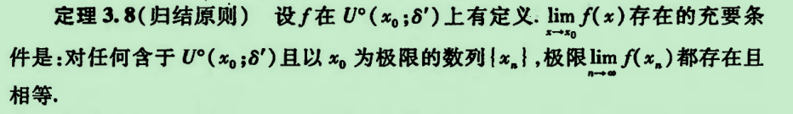

总有某项之后的所有$a_{n}$满足${|a}_{n}-L|<\frac{1}{{10}^{M}}$，这里M是预先任意指定的正整数。
存在正整数$N$使得$n>N$时有${|a}_{n}-L|<\frac{1}{{10}^{M}}$，这里M是预先任意指定的正整数。

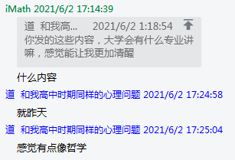

尊敬的李教授：
您好！
我是在网上搜索实数构造方面的文章时找到你的，一开始找到的是你的这篇文章https://arxiv.org/pdf/1101.1800.pdf，后面在网上搜寻关于你的信息时发现了你在知乎上的回答，这些信息让我觉得你对实数构造这个问题深有研究。我也和你一样认为无论是Cantor的还是Dedekind的实数定义都太过于晦涩难懂了，这使得我后面在未看到你的文章的情况下开始基于几何构造一种简单易懂的无理数定义，如今这篇文章完成了——《无理数的定义和实数理论的建立》。你可以把这篇文章看作是一个仅仅完成了Calculus A但又花费了很大功夫了解过数学理论的来源、演化、工作原理的学生独立探索后的研究成果。由于我找不到能指导我的老师，所以不知能否请李教授帮我看看然后做些评价呢？
文章主要是面向大学生写的。关于文章的风格，由于我认为我们日常使用的自然语言容易用来传递思想，数学符号语言容易用来作精确的表达，但却不利于思想传达，所以在写作过程中为了让文章通俗易懂我多用自然语言叙述，只有在需要严谨表达时我才采用符号语言。
祝您身体健康，工作愉快！
李照

生：
师：
生：
师：
生：
师：
生：
师：
生：
师：
生：

